PicPick免安裝
簡易使用說明
- 解壓縮
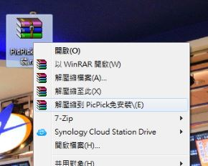
2.打開資料夾，選擇picpick.exe
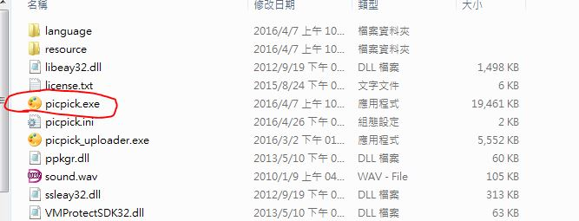
- 勾選「程式啟動時別再顯示本視窗」
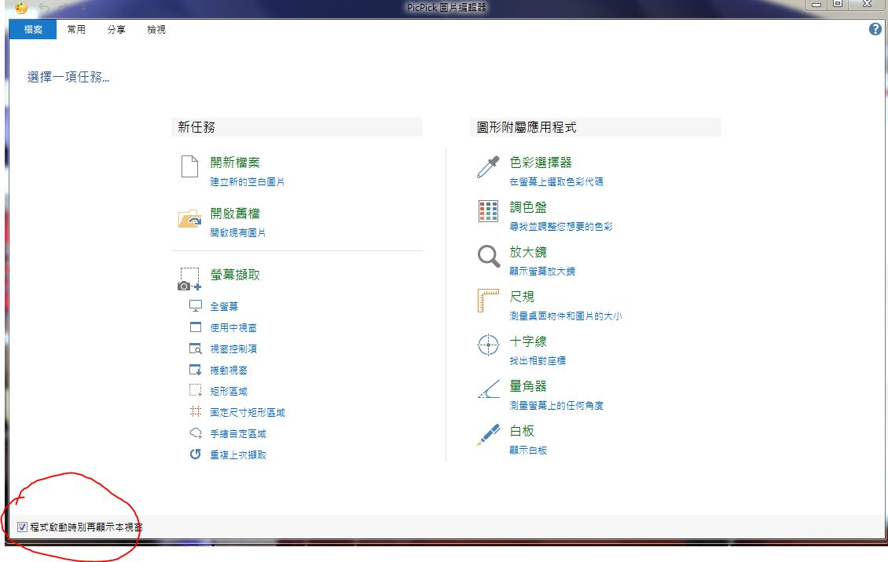
4.選取檔案→程式選項
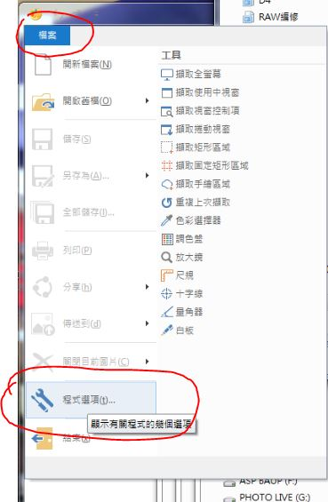
5.勾選Windows啟動時執行PicPick
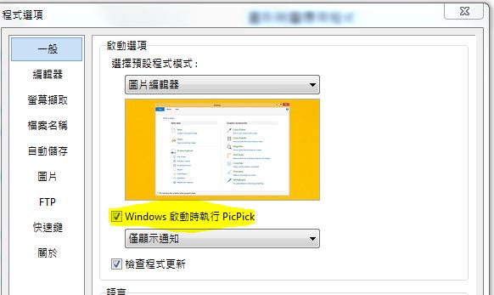

6.選取自動存檔，檔案存放位置請自己選擇，建議D槽
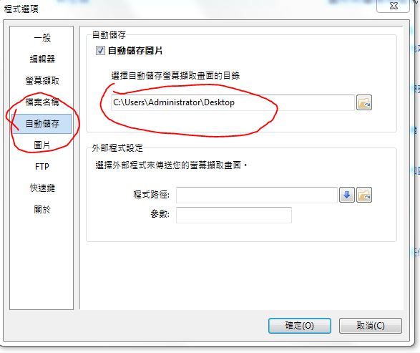
7.按確定後，桌面右下角應該有小圖式，代表設定成功了
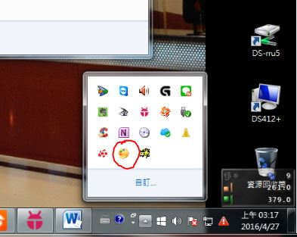

8.以後遇到想拍的就直接按快速鍵 「ctrl+1」，接著會出現紅色框，在紅色框框中點一下，就會自動擷取整個網頁圖檔並存在你指定的位置。

以上完畢！

PS.此軟體使用於IE有效，對於Chrome不理想，無法擷取全圖檔。

